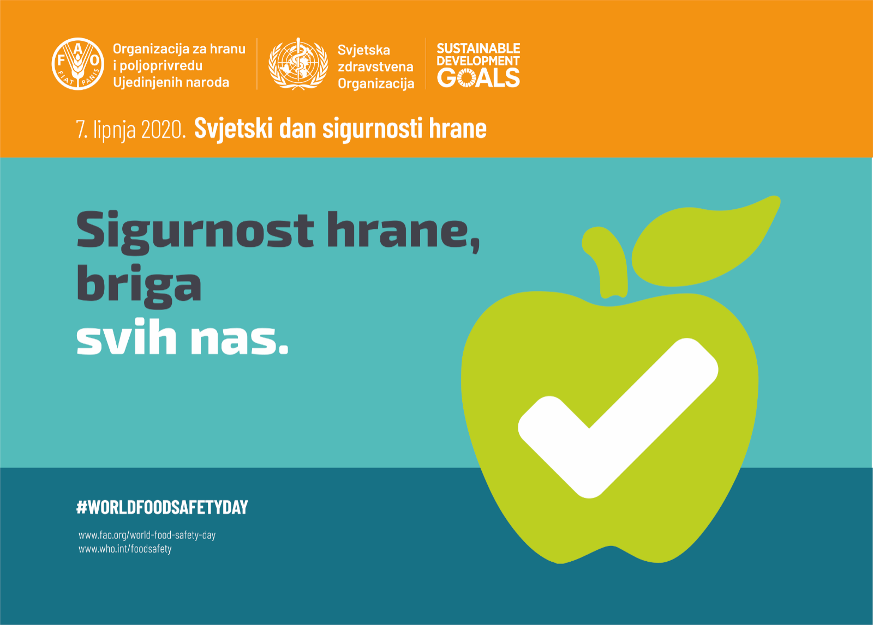

7. lipnja – SVJETSKI DAN SIGURNOSTI HRANE
Svjetski dan sigurnosti hrane obilježen je i u našoj školi kroz nastavni predmet Poznavanje robe. Ovogodišnje geslo Sigurnost hrane - briga svih nas ističe aktivnu ulogu i odgovornost svih sudionika u sustavu opskrbe.
S ciljem osiguravanja visoke razine zaštite zdravlja i interesa potrošača učenici su se upoznali s korištenjem mobilne aplikacije za upozorenja o hrani- HRana. https://play.google.com/store/apps/details?id=com.trakkey.zdravka
https://apps.apple.com/us/app/hrana/id1491895780?l=hr&ls=1
Kroz izradu igre escape room HACCP u trgovini učenici prvih razreda programa Komercijalist pod mentorstvom prof. Andree Braovac ponovili su pojmove vezane uz primjenu HACCP načela – zakonski obaveznog sustava planiranja, provedbe i nadzora kontrole hrane u trgovini.
Zaigrajte i vi našu igru!
https://forms.gle/LrbHYYEfsmsUepwQ6

Učenički radovi: Plakati u alatu Canva
